福建省专项职业能力考核项目查询成绩网址

1、专项职业能力考核工种查询成绩网址：
http://www.fjosta.org.cn/

查询流程如下：（打开查询成绩网站拉到最底下）
找到这个画面，任选二个输入，查询：
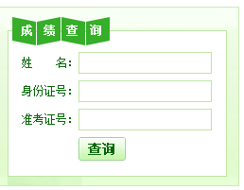
或者拉最底下找到这个画面输入身份证号和证书号码（查询证书）：
